ФЕДЕРАЛЬНОЕ ГОСУДАРСТВЕННОЕ АВТОНОМНОЕ ОБРАЗОВАТЕЛЬНОЕ
УЧРЕЖДЕНИЕ ВЫСШЕГО ОБРАЗОВАНИЯ
«МОСКОВСКИЙ АВИАЦИОННЫЙ ИНСТИТУТ
(НАЦИОНАЛЬНЫЙ ИССЛЕДОВАТЕЛЬСКИЙ УНИВЕРСИТЕТ)»
Журнал практики
Институт № 3 | «Системы управления, информатика и электроэнергетика»

Кафедра | 304 | Учебная группа | М3О-111БВ-25

ФИО обучающегося | Тарасов Артем Игоревич

Направление подготовки/специальность | 09.03.04 Программная инженерия  шифр, наименование направления подготовки/специальности

Вид практики | ознакомительная  учебная, производственная, преддипломная или другой вид практики

Оценка за практику | ______________________ Е.Д.Максимов

Москва
2026

Место и сроки проведения практики
Показатель | Значение
Наименование организации | Федеральное государственное автономное образовательное учреждение высшего образования «Московский авиационный институт (национальный исследовательский университет)»
Дата начала практики | 09.02.2026
Дата окончания практики | 06.06.2026
Инструктаж по технике безопасности | Провел: Е.Д.Максимов., дата: 09 февраля 2026 г.

План выполнения индивидуального задания обучающегося
№ п/п | Место проведения | Тема | Период выполнения
1 | МАИ | Вводное занятие и инструктаж по технике безопасности | 09.02.2026
2 |  | Изучение индивидуального задания и входных данных | 19.02.2026
3 |  | Контрольная встреча с руководителем практики для обсуждения программы | 26.02.2026
4 |  | Разработка входного контроля номера рейса и высоты ЛА | 19.03.2026
5 |  | Разработка индексной сортировки записей по высотным эшелонам | 26.03.2026
6 |  | Контрольная встреча с руководителем практики для обсуждения программы | 09.04.2026
7 |  | Проверка вывода ошибок и таблиц программы | 23.04.2026
8 |  | Подготовка заготовок тестирования программы | 14.05.2026
9 |  | Подготовка отчета | 28.05.2026
10 |  | Контрольная встреча с руководителем практики для обсуждения отчета | 03.06.2026
11 |  | Сдача отчетов | 06.06.2026

*Дата утверждения и ознакомления - дата начала практики
Роль | Подпись | Расшифровка | Дата
Утверждаю | ____________________ | Е.Д.Максимов | 09 февраля 2026 г.
Ознакомлен | ____________________ | Тарасов А.И. | 09 февраля 2026 г.

Отзыв руководителя практики
Место для отзыва руководителя практики

Подпись руководителя | Расшифровка | Дата
____________________ | Е.Д.Максимов | 06 июня 2026 г.

Отчет обучающегося по практике
Подпись обучающегося | Расшифровка | Дата
____________________ | Тарасов А.И. | 06 июня 2026 г.

Индивидуальное задание
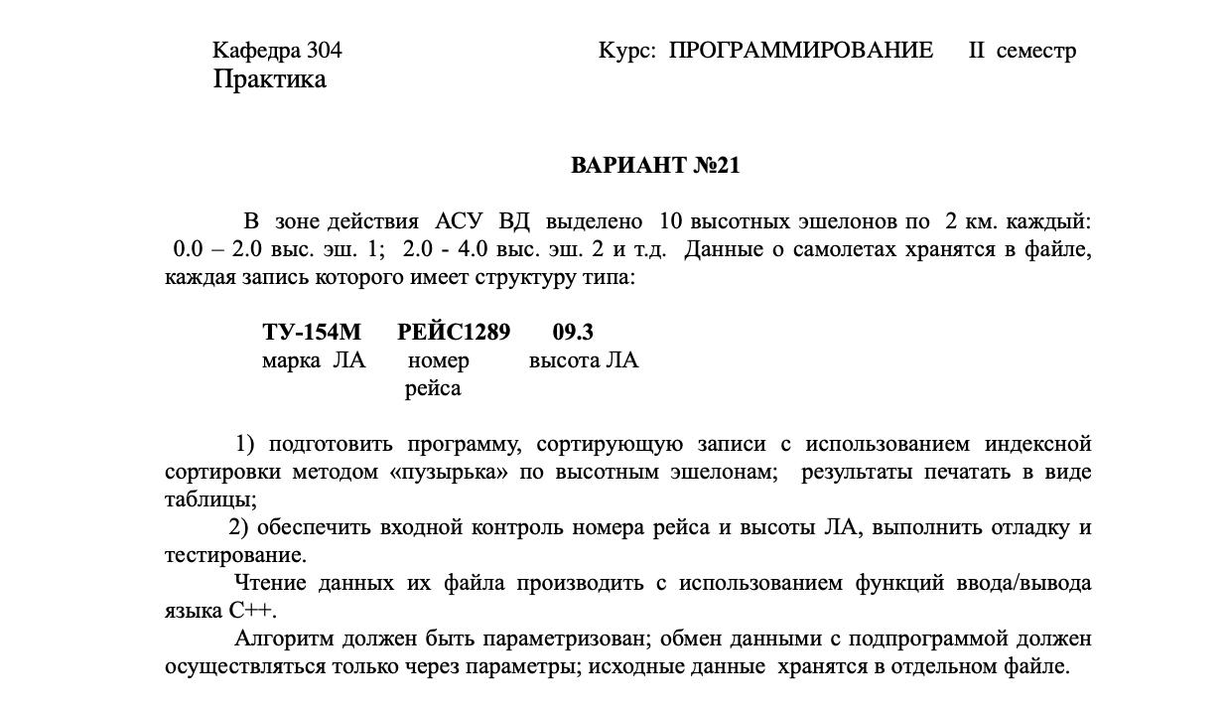


МИНИСТЕРСТВО НАУКИ И ВЫСШЕГО ОБРАЗОВАНИЯ РОССИЙСКОЙ ФЕДЕРАЦИИ
ФЕДЕРАЛЬНОЕ ГОСУДАРСТВЕННОЕ АВТОНОМНОЕ ОБРАЗОВАТЕЛЬНОЕ УЧРЕЖДЕНИЕ ВЫСШЕГО ОБРАЗОВАНИЯ
«МОСКОВСКИЙ АВИАЦИОННЫЙ ИНСТИТУТ
(национальный исследовательский университет)»

Институт №3
«Системы управления, информатика и электроэнергетика»
Кафедра 304
«Вычислительные машины, системы и сети»

Отчёт по дополнительному заданию
по учебной дисциплине
«Ознакомительная практика»
по теме
«Индексная сортировка данных о самолетах по высотным эшелонам»
(вариант №21)
Выполнил:
студент группы М3О-111БВ-25
Тарасов А. И.

Принял:
Максимов Е. Д.

Москва, 2026 г.

Оглавление
Теоретическая часть 7
Структуры 7
Индексная сортировка 7
Входной контроль 7
Задание 8
Блок-схемы программы и функций 9
Основная программа 9
Функция myLength 11
Функция visualLength 12
Функция myCopy 13
Функция myEqual 14
Функция isDigit 15
Функция splitLine 16
Функция chooseFileName 18
Функция readData 19
Функция sortIndexes 25
Функция printTable 27
Код программы 29
Тесты программы 47
Тест 1. Корректные данные 47
Тест 2. Некорректные данные 48
Тест 3. Смысловые повторы 49
Тест 4. Граничные значения 50
Вывод по работе 51

Теоретическая часть

Структуры
Структура - это пользовательский тип данных, который объединяет несколько полей под одним именем. В программе используется структура Plane. Она хранит марку летательного аппарата, номер рейса и высоту ЛА.
Пример структуры из программы:
struct Plane
{
char model[MAX_FIELD];
char flight[MAX_FIELD];
double height;
};
В программе не используются string, vector и enum. Текстовые данные хранятся в char-массивах, а корректные записи размещаются в динамическом массиве структур Plane.

Индексная сортировка
Индексная сортировка выполняется без перестановки самих элементов массива структур. В программе создается массив idx, в котором хранятся номера записей. При сортировке меняются только значения в этом массиве, а данные Plane остаются на своих местах.
Массив idx сортируется методом пузырька по номеру высотного эшелона. Номер эшелона вычисляется по высоте ЛА: каждые 2 км образуют отдельный эшелон, а высота 20.0 относится к 10 эшелону. Если эшелоны совпадают, дополнительно сравнивается сама высота.

Входной контроль
Основной входной контроль выполняется в функции readData. Программа проверяет, что строка содержит ровно три поля, номер рейса имеет формат РЕЙС + 1..9 цифр, высота является числом от 0.0 до 20.0, а среди уже считанных записей нет смысловых дублей.

Задание
Вариант №21.
В зоне действия АСУ ВД выделено 10 высотных эшелонов по 2 км каждый: 0.0 - 2.0 высотный эшелон 1, 2.0 - 4.0 высотный эшелон 2 и так далее. Данные о самолетах хранятся в файле, каждая запись которого имеет структуру типа:
ТУ-154М РЕЙС1289 09.3
марка ЛА номер рейса высота ЛА
1) Подготовить программу, сортирующую записи с использованием индексной сортировки методом «пузырька» по высотным эшелонам. Результаты печатать в виде таблицы.
2) Обеспечить входной контроль номера рейса и высоты ЛА, выполнить отладку и тестирование.
Чтение данных из файла производить с использованием функций ввода/вывода языка C++.
Алгоритм должен быть параметризован; обмен данными с подпрограммой должен осуществляться только через параметры; исходные данные хранятся в отдельном файле.
Фото индивидуального задания:


Блок-схемы программы и функций
В этом разделе оставлены места для блок-схем основной программы и всех функций, которые есть в текущем файле main_final2.cpp.

Основная программа
Пункт | Описание
Назначение | Выводит меню выбора тестового файла, создает динамические массивы, вызывает чтение данных, сортировку и печать таблиц.
Прототип | int main();
Обращение | Запускается автоматически при старте программы.

Блок-схема: Основная программа
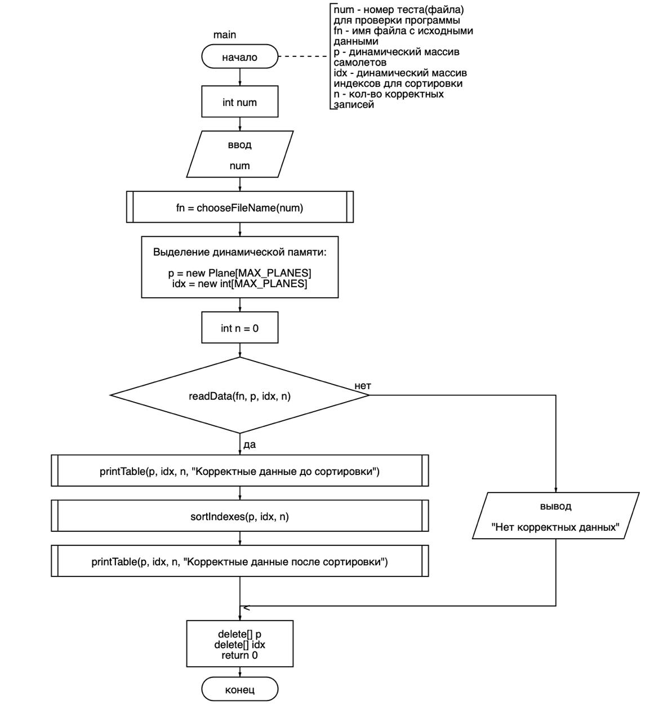

Параметр | Тип | Назначение | Вх./вых.
num | int | Номер выбранного тестового файла | Вх
fn | const char* | Имя выбранного входного файла | Вх
p | Plane* | Динамический массив записей о самолётах | Вых
idx | int* | Динамический массив индексов сортировки | Вых
n | int | Кол-во корректных записей | Вых

Функция myLength
Пункт | Описание
Назначение | Находит длину C-строки в байтах до символа завершения строки.
Прототип | int myLength(const char text[]);
Обращение | int pl = myLength(pref);

Блок-схема: myLength
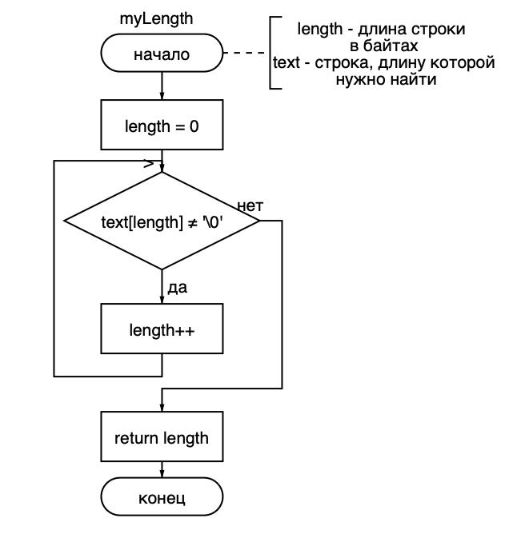

Параметр | Тип | Назначение | Вх./вых.
text | const char[] | Строка для подсчета длины | Вх
length | int | Длина строки | Вых

Функция visualLength
Пункт | Описание
Назначение | Определяет видимую длину строки для выравнивания русских и латинских символов в таблице.
Прототип | int visualLength(const char text[]);
Обращение | sp = 14 - visualLength(p[k].model);

Блок-схема: visualLength
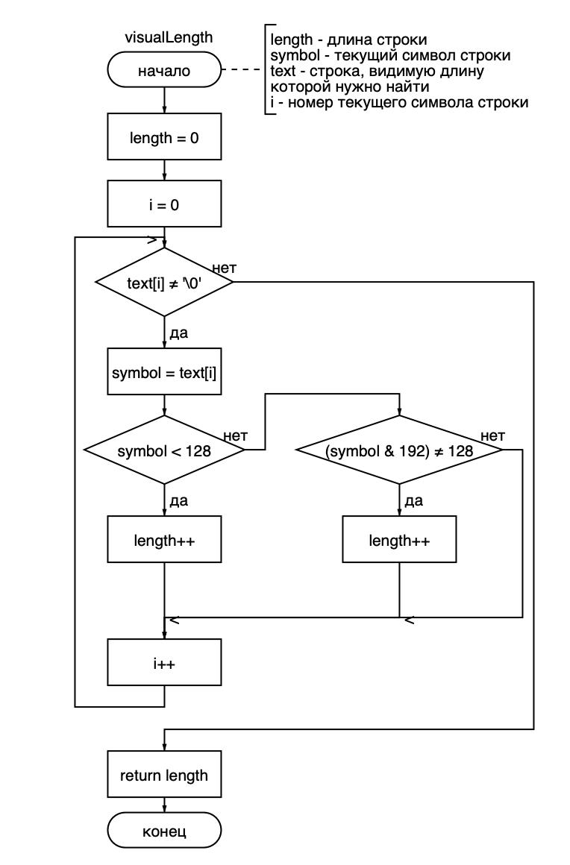

Параметр | Тип | Назначение | Вх./вых.
text | const char[] | Строка для подсчета видимой длины | Вх
length | int | Видимая длина строки | Вых
i | int | Номер текущего символа строки | Вх
symbol | unsigned char | Текущий проверяемый символ | Вх

Функция myCopy
Пункт | Описание
Назначение | Копирует одну C-строку в другую.
Прототип | void myCopy(char to[], const char from[]);
Обращение | myCopy(p[n].model, m);

Блок-схема: myCopy
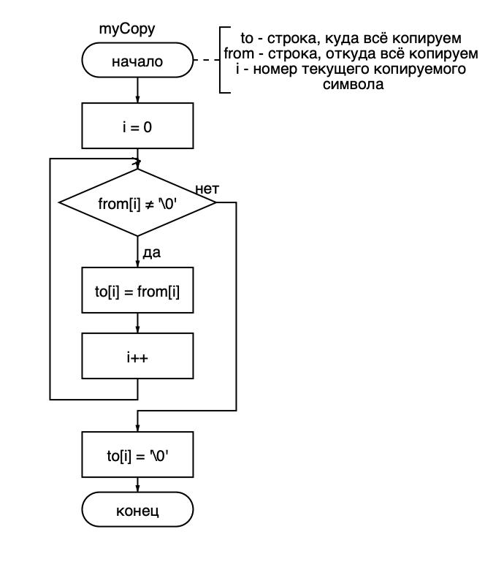

Параметр | Тип | Назначение | Вх./вых.
to | char[] | Строка, в которую выполняется копирование | Вых
from | const char[] | Строка, из которой выполняется копирование | Вх
i | int | Номер текущего копируемого символа | Вх

Функция myEqual
Пункт | Описание
Назначение | Сравнивает две C-строки на полное совпадение.
Прототип | int myEqual(const char a[], const char b[]);
Обращение | myEqual(p[i].flight, r);

Блок-схема: myEqual
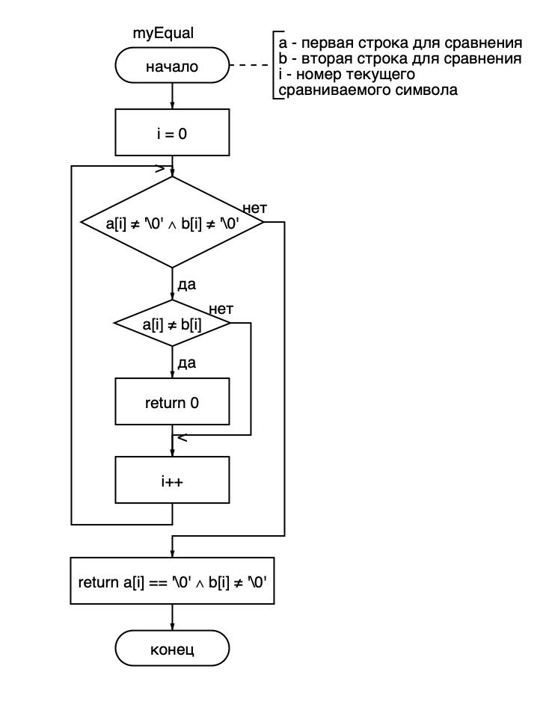

Параметр | Тип | Назначение | Вх./вых.
a | const char[] | Первая строка для сравнения | Вх
b | const char[] | Вторая строка для сравнения | Вх
i | int | Номер текущего сравниваемого символа | Вых

Функция isDigit
Пункт | Описание
Назначение | Проверяет, является ли символ цифрой.
Прототип | int isDigit(char symbol);
Обращение | isDigit(r[i]);

Блок-схема: isDigit
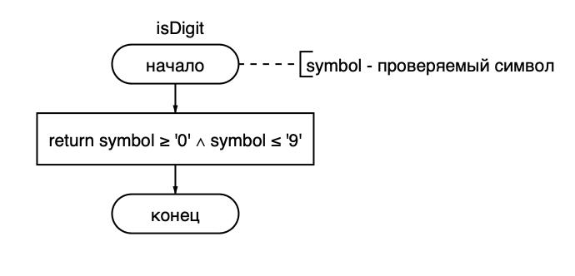

Параметр | Тип | Назначение | Вх./вых.
symbol | char | Символ, который проверяется на цифру | Вх

Функция splitLine
Пункт | Описание
Назначение | Разбивает строку файла на три поля: марку ЛА, номер рейса и высоту.
Прототип | int splitLine(const char line[], char model[], char flight[], char heightText[]);
Обращение | splitLine(line, m, r, hs);

Блок-схема: splitLine
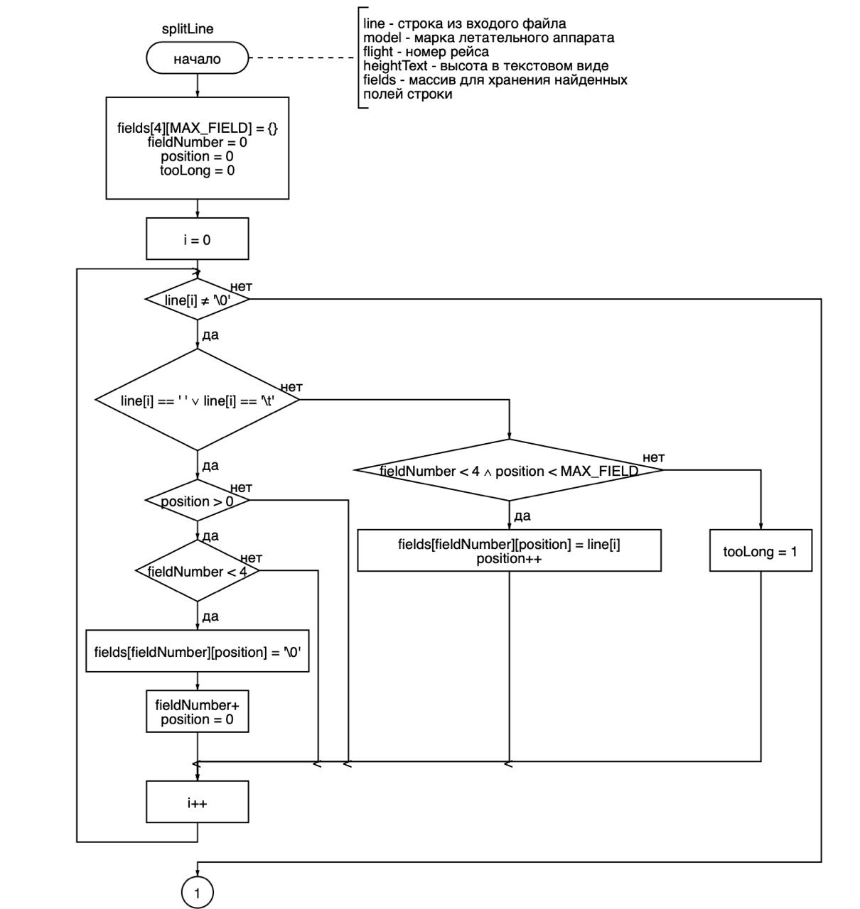
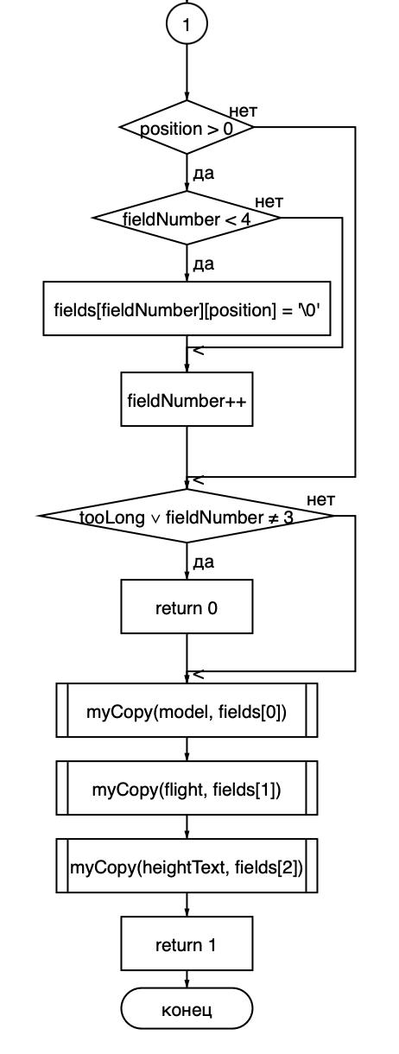

Параметр | Тип | Назначение | Вх./вых.
line | const char[] | Строка входного файла | Вх
model | char[] | Марка ЛА | Вых
flight | char[] | Номер рейса | Вых
heightText | char[] | Высота в текстовом виде | Вых
fields | char[4][MAX_FIELD] | Массив для хранения полей строки | Вых
fieldNumber | int | Номер текущего поля строки | Вх
position | int | Позиция символа внутри текущего поля | Вх
tooLong | int | Признак слишком длинного поля | Вых
i | int | Номер текущего символа строки | Вх

Функция chooseFileName
Пункт | Описание
Назначение | Выбирает имя входного файла по номеру теста.
Прототип | const char* chooseFileName(int num);
Обращение | const char *fn = chooseFileName(num);

Блок-схема: chooseFileName
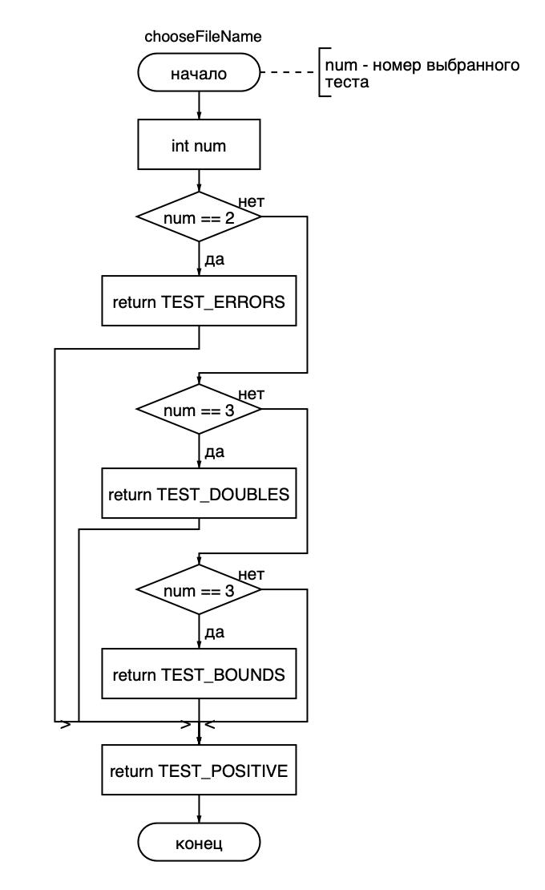

Параметр | Тип | Назначение | Вх./вых.
num | int | Номер выбранного теста | Вх

Функция readData
Пункт | Описание
Назначение | Считывает данные из файла, выполняет входной контроль, выводит найденные ошибки и заполняет массив корректных записей.
Прототип | int readData(const char fn[], Plane p[], int idx[], int &n);
Обращение | readData(fn, p, idx, n);

Параметр | Тип | Назначение | Вх./вых.
fn | const char[] | Имя входного файла | Вх
p | Plane[] | Массив записей о самолетах | Вых
idx | int[] | Массив индексов корректных записей | Вых
n | int& | Количество корректных записей | Вых
fin | ifstream | Поток для чтения файла | Вх
line | char* | Строка, считанная из файла | Вх
m | char[MAX_FIELD] | Марка текущего самолета | Вых
r | char[MAX_FIELD] | Номер текущего рейса | Вых
hs | char[MAX_FIELD] | Высота текущего самолета в текстовом виде | Вых
ln | int | Номер текущей строки файла | Вх
err | int | Кол-во найденных ошибок | Вых
ok | int | Признак корректности текущей строки | Вых
h | double | Высота самолета в числовом виде | Вых
pc | int | Кол-во точек в записи высоты | Вых
dc | int | Кол-во цифр в записи высоты | Вых
ap | int | Признак чтения дробной части после точки | Вх
div | double | Делитель для получения дробной части высоты | Вх
dig | int | Кол-во цифр после слова РЕЙС | Вых
pref | const char[] | Обязательная приставка номера рейса | Вх
pl | int | Длина приставки РЕЙС | Вх
rf | int | Признак правильности номера рейса | Вых
hf | int | Признак правильности высоты | Вых
i | int | Счетчик цикла | Вх

Блок-схема: readData
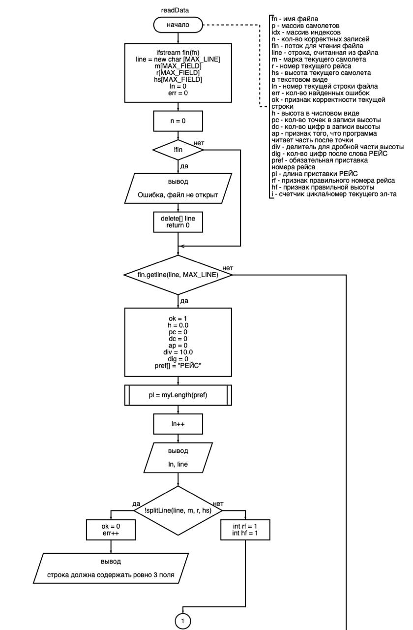
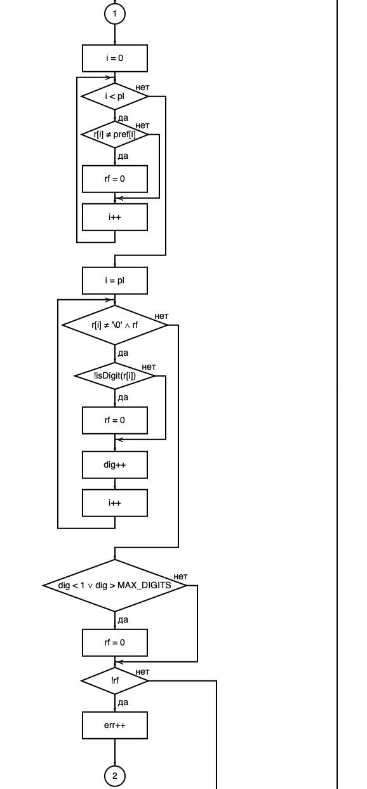
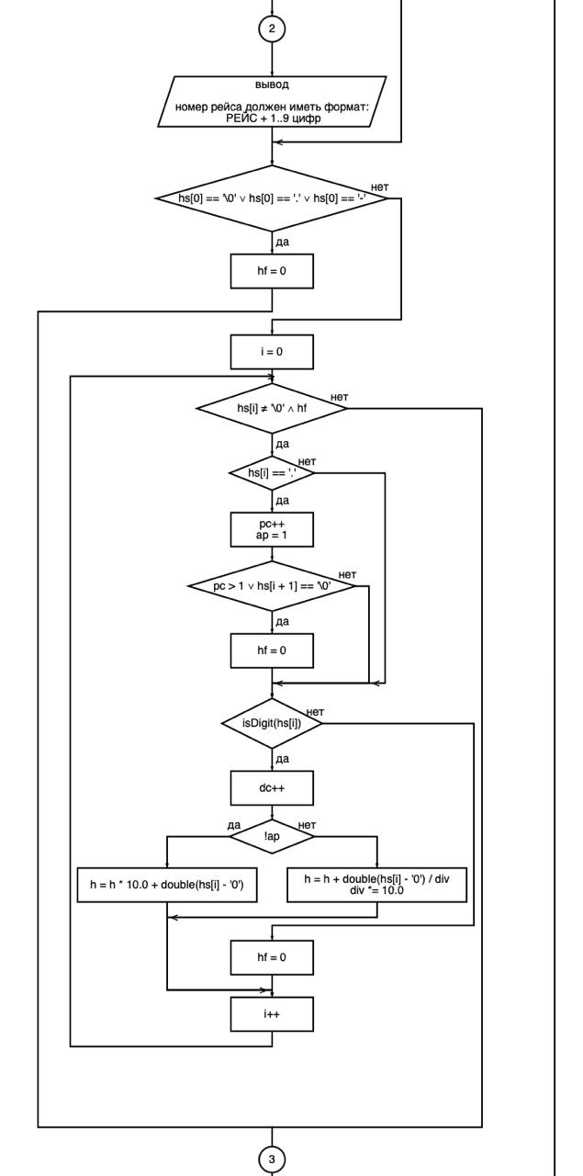
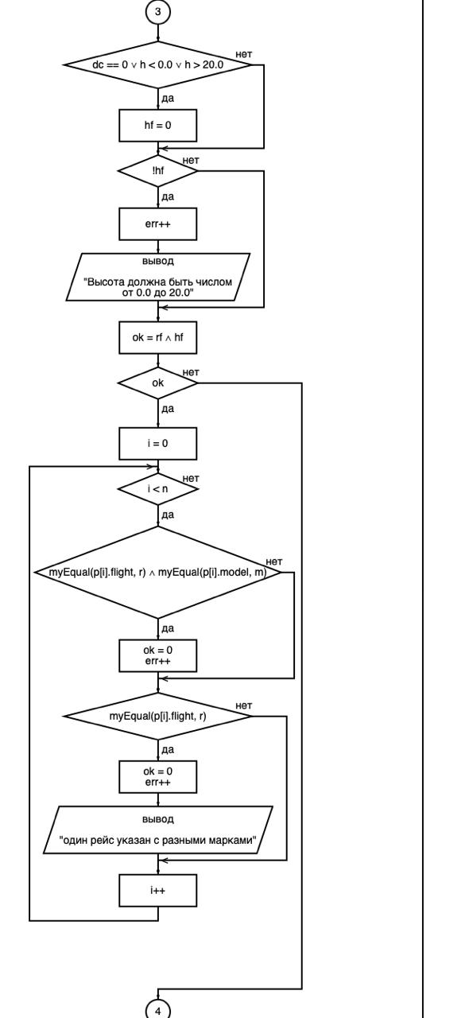

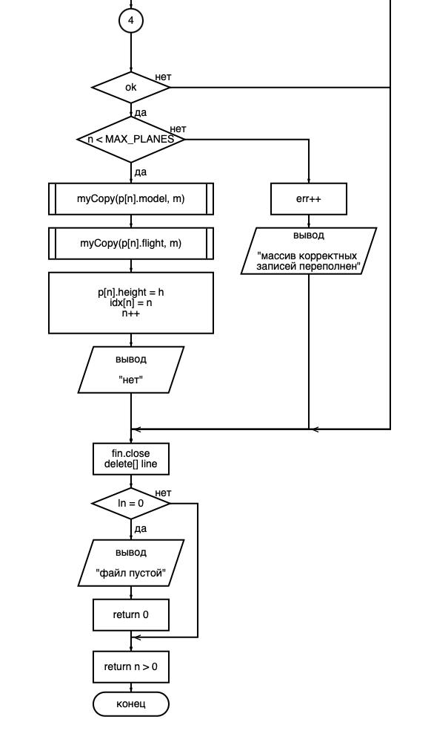

Функция sortIndexes
Пункт | Описание
Назначение | Сортирует массив индексов методом пузырька по высотным эшелонам.
Прототип | void sortIndexes(const Plane p[], int idx[], int n);
Обращение | sortIndexes(p, idx, n);

Блок-схема: sortIndexes
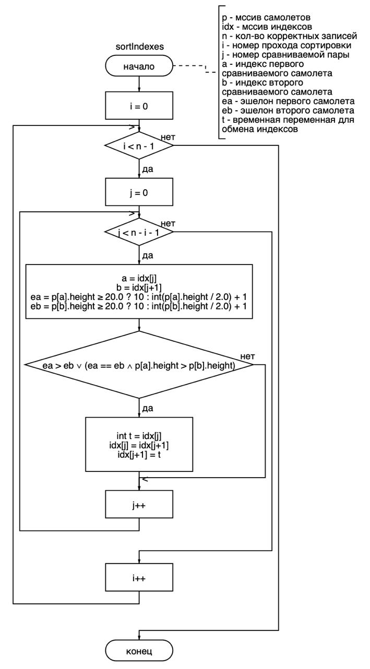

Параметр | Тип | Назначение | Вх./вых.
p | const Plane[] | Массив записей о самолетах | Вх
idx | int[] | Массив индексов, который сортируется | Вх/Вых
n | int | Количество корректных записей | Вх
i | int | Номер прохода сортировки | Вх
j | int | Номер сравниваемой пары элементов | Вх
a | int | Индекс первого сравниваемого самолета | Вх
b | int | Индекс второго сравниваемого самолета | Вх
ea | int | Эшелон первого самолета | Вх
eb | int | Эшелон второго самолета | Вх
t | int | Временная переменная для обмена индексов | Вх и Вых

Функция printTable
Пункт | Описание
Назначение | Выводит таблицу самолетов в порядке, заданном массивом индексов.
Прототип | void printTable(const Plane p[], const int idx[], int n, const char title[]);
Обращение | printTable(p, idx, n, "Корректные данные после сортировки");

Блок-схема: printTable
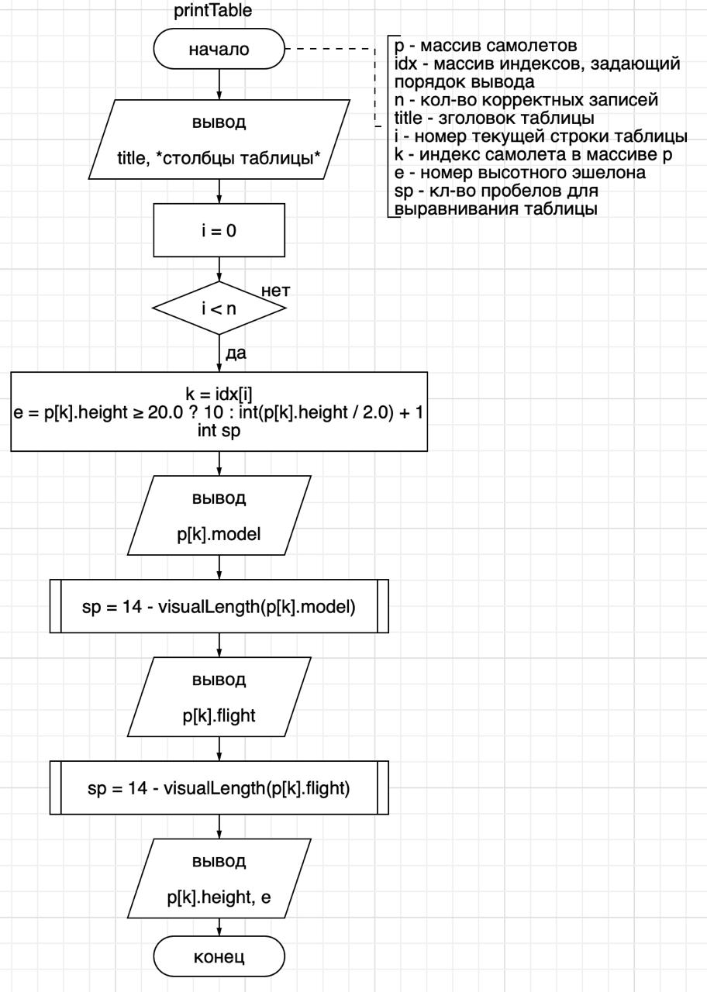

Параметр | Тип | Назначение | Вх./вых.
p | const Plane[] | Массив записей о самолетах | Вх
idx | const int[] | Массив индексов, задающий порядок вывода | Вх
n | int | Количество корректных записей | Вх
title | const char[] | Заголовок таблицы | Вх
i | int | Номер текущей строки таблицы | Вх
k | int | Индекс текущего самолета в массиве p | Вх
e | int | Номер высотного эшелона | Вых
sp | int | Кол-во пробелов для выравнивания таблицы | Вых
j | int | Счетчик цикла при выводе пробелов | Вх

Код программы
Файл программы: main_final2.cpp
Дата создания: 02.06.2026
Полный листинг программы:
main_final2.cpp
/*
Ознакомительная практика. Вариант 21.

Программа читает из файла данные о самолетах:
марка ЛА номер рейса высота ЛА

Выполняется проверка данных, вывод ошибок, вывод таблицы,
индексная сортировка методом пузырька по высотным эшелонам.

string, vector и enum не используются.
Строки хранятся в char-массивах.
*/

#include <iostream>
#include <fstream>
#include <iomanip>

using namespace std;

// ---------- Глобальные константы ----------

const char TEST_POSITIVE[] = "test_positive.txt";
const char TEST_ERRORS[] = "test_errors.txt";
const char TEST_DOUBLES[] = "test_doubles.txt";
const char TEST_BOUNDS[] = "test_bounds.txt";

const int MAX_PLANES = 100; // максимум корректных записей
const int MAX_LINE = 201; // максимум символов в строке файла
const int MAX_FIELD = 41; // максимум символов в одном поле
const int MAX_DIGITS = 9; // максимум цифр после слова РЕЙС

// ---------- Структура ----------

struct Plane
{
char model[MAX_FIELD]; // марка ЛА
char flight[MAX_FIELD]; // номер рейса
double height; // высота ЛА
};

// ---------- Прототипы функций ----------

// Назначение: найти длину строки в байтах.
// Параметры: text[] - строка.
// Возвращает: длину строки.
int myLength(const char text[]);

// Назначение: найти видимую длину строки для красивой таблицы.
// Параметры: text[] - строка.
// Возвращает: видимую длину строки.
int visualLength(const char text[]);

// Назначение: скопировать строку.
// Параметры: to[] - куда копируем, from[] - откуда копируем.
void myCopy(char to[], const char from[]);

// Назначение: сравнить две строки.
// Параметры: a[], b[] - строки для сравнения.
// Возвращает: 1, если строки равны, иначе 0.
int myEqual(const char a[], const char b[]);

// Назначение: проверить символ на цифру.
// Параметры: symbol - проверяемый символ.
// Возвращает: 1, если символ цифра, иначе 0.
int isDigit(char symbol);

// Назначение: разбить строку файла на марку, рейс и высоту.
// Параметры: line[] - строка файла, model[] - марка, flight[] - рейс, heightText[] - высота текстом.
// Возвращает: 1, если в строке ровно 3 поля, иначе 0.
int splitLine(const char line[], char model[], char flight[], char heightText[]);

// Назначение: выбрать имя файла по номеру теста.
// Параметры: num - номер теста.
// Возвращает: имя файла.
const char* chooseFileName(int num);

// Назначение: считать и проверить данные из файла.
// Параметры: fn[] - имя файла, p[] - массив самолетов, idx[] - индексы, n - количество корректных записей.
// Возвращает: 1, если корректные записи есть, иначе 0.
int readData(const char fn[], Plane p[], int idx[], int &n);

// Назначение: отсортировать индексы пузырьком по эшелонам.
// Параметры: p[] - массив самолетов, idx[] - индексы, n - количество записей.
void sortIndexes(const Plane p[], int idx[], int n);

// Назначение: вывести таблицу самолетов.
// Параметры: p[] - массив самолетов, idx[] - порядок вывода, n - количество записей, title[] - заголовок.
void printTable(const Plane p[], const int idx[], int n, const char title[]);

// ---------- Главная функция ----------

int main()
{
cout << "============================================================" << endl;
cout << "Ознакомительная практика. Вариант 21" << endl;
cout << "Сортировка самолетов по высотным эшелонам" << endl;
cout << "============================================================" << endl;

cout << endl << "Выберите тестовый файл:" << endl;
cout << "1 - " << TEST_POSITIVE << endl;
cout << "2 - " << TEST_ERRORS << endl;
cout << "3 - " << TEST_DOUBLES << endl;
cout << "4 - " << TEST_BOUNDS << endl;
cout << "Номер теста: ";

int num; // номер выбранного теста
cin >> num;

const char *fn = chooseFileName(num); // имя выбранного файла

Plane *p = new Plane[MAX_PLANES]; // массив самолетов
int *idx = new int[MAX_PLANES]; // массив индексов
int n = 0; // количество корректных записей

cout << endl << "Выбран файл: " << fn << endl;

if (readData(fn, p, idx, n))
{
printTable(p, idx, n, "Корректные данные до сортировки");
sortIndexes(p, idx, n);
printTable(p, idx, n, "Корректные данные после сортировки");
}
else
{
cout << endl << "Таблица не выводится: корректных данных нет." << endl;
}

delete[] p;
delete[] idx;

return 0;
}

// ---------- Реализации функций ----------

int myLength(const char text[])
{
int length = 0;

while (text[length] != '\0')
{
length++;
}

return length;
}

int visualLength(const char text[])
{
int length = 0;

for (int i = 0; text[i] != '\0'; i++)
{
unsigned char symbol = (unsigned char)text[i];

if (symbol < 128 || (symbol & 192) != 128)
{
length++;
}
}

return length;
}

void myCopy(char to[], const char from[])
{
int i = 0;

while (from[i] != '\0')
{
to[i] = from[i];
i++;
}

to[i] = '\0';
}

int myEqual(const char a[], const char b[])
{
int i = 0;

while (a[i] != '\0' && b[i] != '\0')
{
if (a[i] != b[i])
{
return 0;
}

i++;
}

return a[i] == '\0' && b[i] == '\0';
}

int isDigit(char symbol)
{
return symbol >= '0' && symbol <= '9';
}

int splitLine(const char line[], char model[], char flight[], char heightText[])
{
char fields[4][MAX_FIELD] = {}; // fields - поля строки: марка, рейс, высота, лишнее поле
int fieldNumber = 0; // fieldNumber - номер текущего поля
int position = 0; // position - позиция символа внутри текущего поля
int tooLong = 0; // tooLong - признак слишком длинного поля

for (int i = 0; line[i] != '\0'; i++)
{
if (line[i] == ' ' || line[i] == '\t')
{
if (position > 0)
{
if (fieldNumber < 4)
{
fields[fieldNumber][position] = '\0';
}

fieldNumber++;
position = 0;
}
}
else
{
if (fieldNumber < 4 && position < MAX_FIELD - 1)
{
fields[fieldNumber][position] = line[i];
position++;
}
else
{
tooLong = 1;
}
}
}

if (position > 0)
{
if (fieldNumber < 4)
{
fields[fieldNumber][position] = '\0';
}

fieldNumber++;
}

if (tooLong || fieldNumber != 3)
{
return 0;
}

myCopy(model, fields[0]);
myCopy(flight, fields[1]);
myCopy(heightText, fields[2]);

return 1;
}

const char* chooseFileName(int num)
{
if (num == 2) return TEST_ERRORS;
if (num == 3) return TEST_DOUBLES;
if (num == 4) return TEST_BOUNDS;

return TEST_POSITIVE;
}

int readData(const char fn[], Plane p[], int idx[], int &n)
{
ifstream fin(fn); // поток для чтения файла
char *line = new char[MAX_LINE];
char m[MAX_FIELD]; // марка текущего ЛА
char r[MAX_FIELD]; // номер текущего рейса
char hs[MAX_FIELD]; // высота текущего ЛА текстом
int ln = 0; // номер строки файла
int err = 0; // количество ошибок

n = 0;

if (!fin)
{
cout << endl << "Критическая ошибка: файл не открыт." << endl;
delete[] line;
return 0;
}

cout << endl << "Проверка строк входного файла" << endl;
cout << "------------------------------------------------------------" << endl;

while (fin.getline(line, MAX_LINE))
{
int ok = 1; // признак корректности строки
double h = 0.0; // высота числом
int pc = 0; // количество точек в высоте
int dc = 0; // количество цифр в высоте
int ap = 0; // признак части после точки
double div = 10.0; // делитель для дробной части
int dig = 0; // количество цифр после слова РЕЙС
const char pref[] = "РЕЙС";
int pl = myLength(pref);

ln++;
cout << "Строка " << ln << ": " << line << endl;
cout << "Ошибки: ";

if (!splitLine(line, m, r, hs))
{
ok = 0;
err++;
cout << "строка должна содержать ровно 3 поля; ";
}
else
{
int rf = 1; // признак правильного номера рейса
int hf = 1; // признак правильной высоты

// Проверка формата рейса: РЕЙС + 1..9 цифр.
for (int i = 0; i < pl; i++)
{
if (r[i] != pref[i])
{
rf = 0;
}
}

for (int i = pl; r[i] != '\0' && rf; i++)
{
if (!isDigit(r[i]))
{
rf = 0;
}

dig++;
}

if (dig < 1 || dig > MAX_DIGITS)
{
rf = 0;
}

if (!rf)
{
err++;
cout << "номер рейса должен иметь формат РЕЙС + 1..9 цифр; ";
}

// Проверка высоты и перевод ее из текста в число.
if (hs[0] == '\0' || hs[0] == '.' || hs[0] == '-')
{
hf = 0;
}
else
{
for (int i = 0; hs[i] != '\0' && hf; i++)
{
if (hs[i] == '.')
{
pc++;
ap = 1;

if (pc > 1 || hs[i + 1] == '\0')
{
hf = 0;
}
}
else if (isDigit(hs[i]))
{
dc++;

if (!ap)
{
h = h * 10.0 + double(hs[i] - '0');
}
else
{
h = h + double(hs[i] - '0') / div;
div *= 10.0;
}
}
else
{
hf = 0;
}
}
}

if (dc == 0 || h < 0.0 || h > 20.0)
{
hf = 0;
}

if (!hf)
{
err++;
cout << "высота должна быть числом от 0.0 до 20.0; ";
}

ok = rf && hf;

// Проверка смысловых дублей.
if (ok)
{
for (int i = 0; i < n; i++)
{
if (myEqual(p[i].flight, r) && myEqual(p[i].model, m))
{
ok = 0;
err++;
cout << "полный дубль записи; ";
}
else if (myEqual(p[i].flight, r))
{
ok = 0;
err++;
cout << "один рейс указан с разными марками ЛА; ";
}
}
}
}

if (ok)
{
if (n < MAX_PLANES)
{
myCopy(p[n].model, m);
myCopy(p[n].flight, r);
p[n].height = h;
idx[n] = n;
n++;
cout << "нет";
}
else
{
err++;
cout << "массив корректных записей переполнен; ";
}
}

cout << endl;
cout << "------------------------------------------------------------" << endl;
}

fin.close();
delete[] line;

if (ln == 0)
{
cout << endl << "Критическая ошибка: файл пустой." << endl;
return 0;
}

cout << endl << "Итог проверки:" << endl;
cout << "Всего строк: " << ln << endl;
cout << "Корректных строк: " << n << endl;
cout << "Найдено ошибок: " << err << endl;

return n > 0;
}

void sortIndexes(const Plane p[], int idx[], int n)
{
for (int i = 0; i < n - 1; i++)
{
for (int j = 0; j < n - i - 1; j++)
{
int a = idx[j]; // индекс первого самолета
int b = idx[j + 1]; // индекс второго самолета
int ea = p[a].height >= 20.0 ? 10 : int(p[a].height / 2.0) + 1;
int eb = p[b].height >= 20.0 ? 10 : int(p[b].height / 2.0) + 1;

if (ea > eb || (ea == eb && p[a].height > p[b].height))
{
int t = idx[j]; // временная переменная для обмена
idx[j] = idx[j + 1];
idx[j + 1] = t;
}
}
}
}

void printTable(const Plane p[], const int idx[], int n, const char title[])
{
cout << endl << title << endl;
cout << "+-----+----------------+----------------+---------+--------+" << endl;
cout << "| N | Марка ЛА | Номер рейса | Высота | Эшелон |" << endl;
cout << "+-----+----------------+----------------+---------+--------+" << endl;

for (int i = 0; i < n; i++)
{
int k = idx[i];
int e = p[k].height >= 20.0 ? 10 : int(p[k].height / 2.0) + 1;
int sp; // количество пробелов для выравнивания

cout << "| " << setw(3) << right << i + 1 << " | ";

cout << left << p[k].model;
sp = 14 - visualLength(p[k].model);
for (int j = 0; j < sp; j++) cout << ' ';
cout << " | ";

cout << left << p[k].flight;
sp = 14 - visualLength(p[k].flight);
for (int j = 0; j < sp; j++) cout << ' ';
cout << " | ";

cout << right << setw(7) << fixed << setprecision(1) << p[k].height << " | ";
cout << setw(6) << e << " |" << endl;
}

cout << "+-----+----------------+----------------+---------+--------+" << endl;
}

Тесты программы

Тест 1. Корректные данные
Поле | Содержание
Проверяется | чтение корректных строк, вывод таблицы до сортировки и сортировка по высотным эшелонам.
Входные данные | test_positive.txt
Вывод программы | 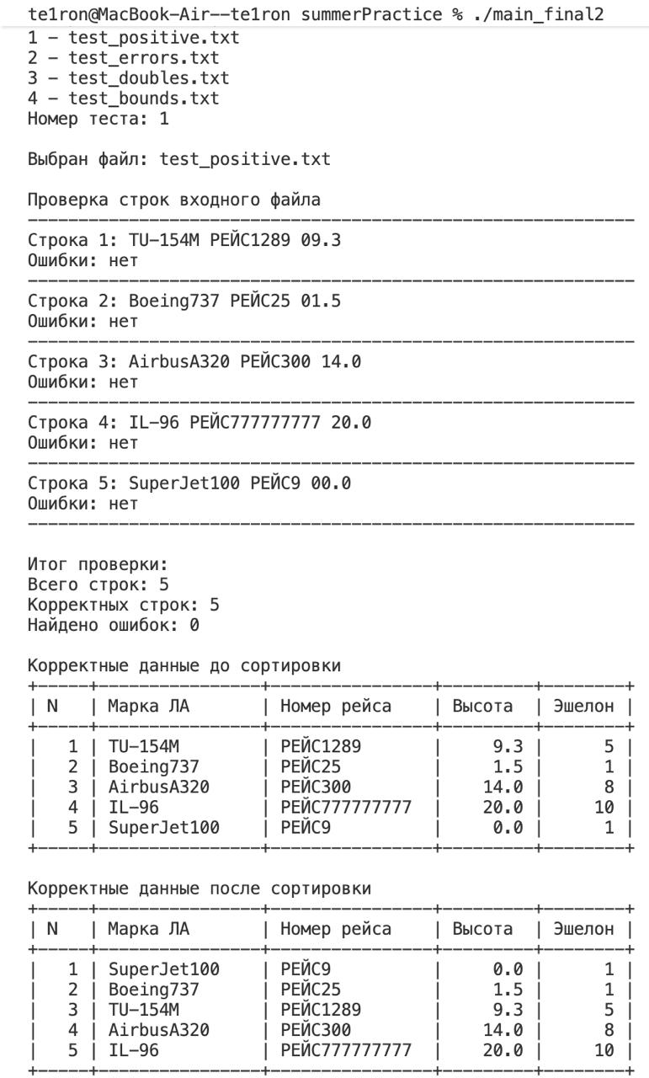
Вывод по тесту | Программа верно определила высотные эшелоны и выполнила сортировку записей по возрастанию эшелона. После сортировки самолёты с меньшими эшелонами расположены выше в таблице, что подтверждает правильную работу индексной сортировки методом пузырька.

Входные данные
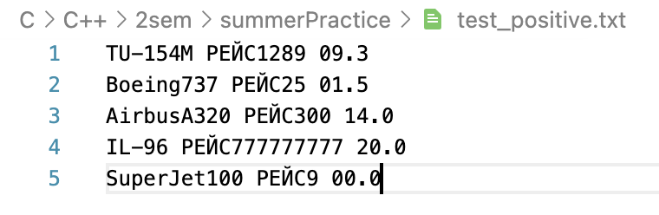

Тест 2. Некорректные данные
Поле | Содержание
Проверяется | входной контроль формата номера рейса, высоты ЛА и количества полей в строке.
Входные данные | test_errors.txt
Вывод программы | 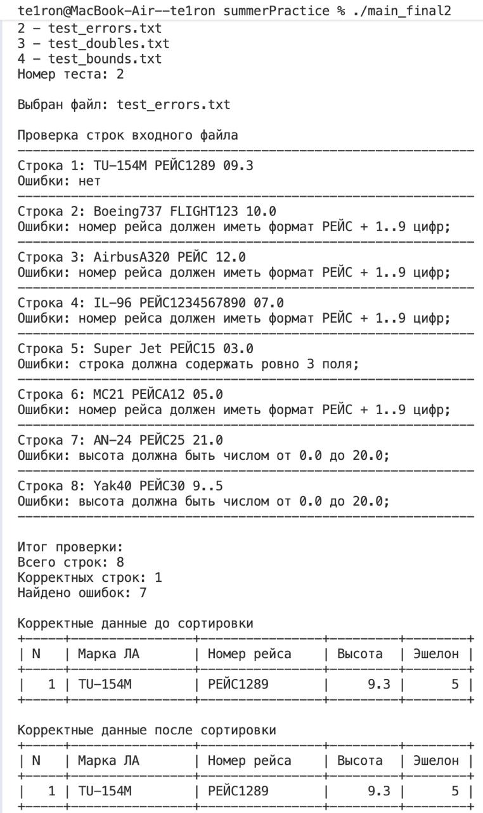
Вывод по тесту | Программа обнаружила ошибки в 7 строках из 8: неверный формат номера рейса, лишние поля в строке и некорректные значения высоты. Корректной была признана только первая строка, поэтому именно она была выведена в итоговую таблицу. Тест показал, что программа не останавливается на первой ошибке, а продолжает проверку остальных строк и выводит найденные ошибки для каждой строки.

Место для изображения входных данных и результата теста
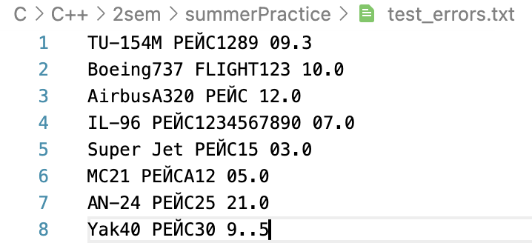

Тест 3. Смысловые повторы
Поле | Содержание
Проверяется | обработка смысловых дублей во входных данных.
Входные данные | test_doubles.txt
Вывод программы | 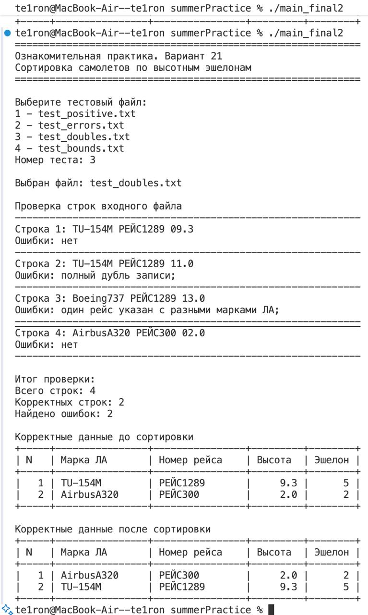
Вывод по тесту | Программа обнаружила полный дубль записи, а также ситуацию, когда один и тот же номер рейса указан у разных марок летательных аппаратов. Из 4 строк корректными были признаны 2 строки. После проверки программа вывела только корректные записи и отсортировала их по высотным эшелонам. Тест подтвердил, что программа умеет находить не только ошибки формата, но и смысловые ошибки в данных.

Место для изображения входных данных и результата теста
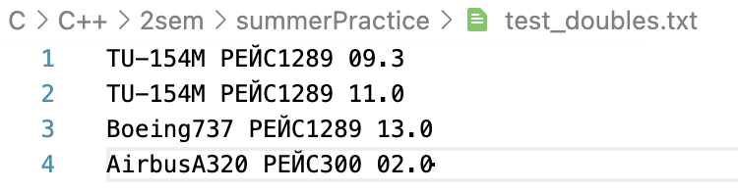

Тест 4. Граничные значения
Поле | Содержание
Проверяется | обработка высот на границах диапазона и правильное определение эшелонов.
Входные данные | test_bounds.txt
Вывод программы | 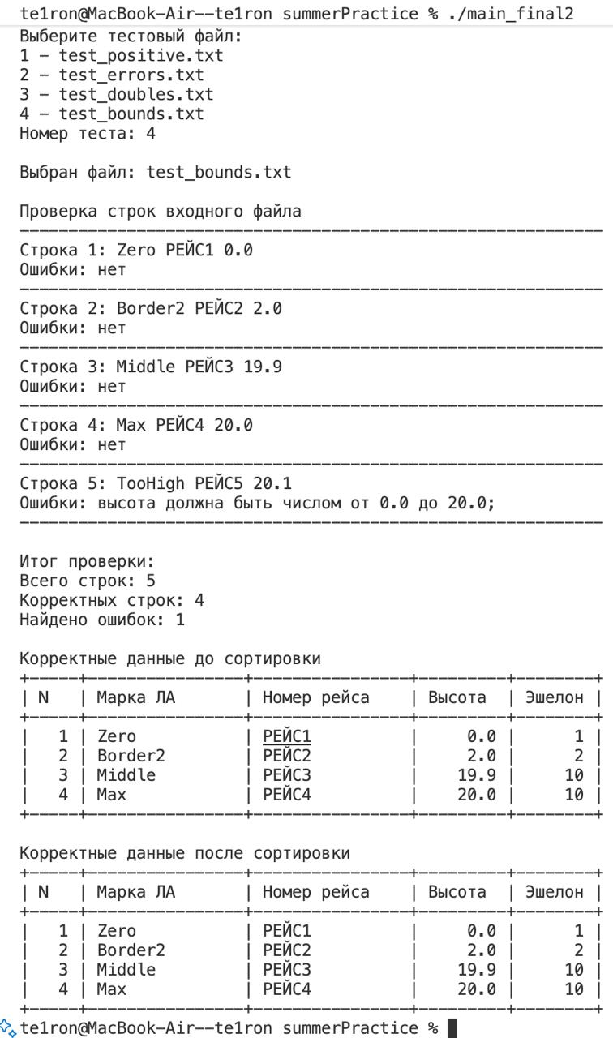
Вывод по тесту | Значения 0.0, 2.0, 19.9 и 20.0 были успешно приняты программой как корректные. Значение 20.1 было определено как ошибочное, так как высота должна находиться в диапазоне от 0.0 до 20.0. Тест подтвердил, что программа правильно обрабатывает нижнюю и верхнюю границы допустимого диапазона высоты.

Место для изображения входных данных и результата теста
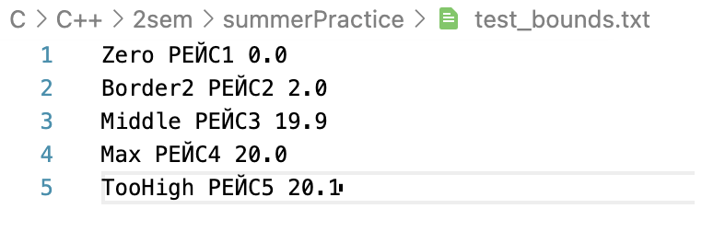

Вывод по работе
Разработка программы завершена на том основании, что:
1) Полученные результаты совпали с ожидаемыми.
2) Считаю набор тестов полным.

